Министерство науки и высшего образования РФ

Севастопольский государственный университет

Кафедра информационных систем

ОТЧЕТ

по лабораторной работе №4

Исследование возможностей библиотеки jQuery

по дисциплине «Веб-технологии»

Выполнил:

Студент группы ИС/б 17-2-о

Черняев Н.Г.

Проверил:

Овчинников А.Л.

г. Севастополь 2019

1.Цель работы

Изучить возможность программирования на клиентской стороне с использованием библиотеки jQuery. Приобрести практические навыки использования библиотеки jQuery для обработки форм, модификации содержимого HTML-страницы, создания эффектов анимации.

2.Постановка задачи

Вариант №18

* Модифицировать JavaScript, разработанные при выполнении предыдущих лабораторных работ, используя везде, где возможно библиотеку jQuery для выполнения поставленных задач.
* Модифицировать страницу «Фотоальбом» добавив возможность просмотра увеличенных версий изображений.
* Реализовать возможность отображения всплывающего блока Popover, который показывается рядом с элементом, если на него наводится указатель мыши и который исчезает через M секунд после того, как указатель мыши покидает элемент. Использовать разработанный код для отображения подсказок уточняющих формат ввода пользователю в формах.
* Реализовать возможность отображения всплывающего модального окна, которое показывается в центре экрана. При этом задний фон вокруг модального окна должен размываться.

3.Ход работы

Скрипт, который выводит модальное окно:

<script>

var modal = document.getElementById("myModal");

var btn = document.getElementById("myBtn");

var span = document.getElementsByClassName("close-modal")[0];

btn.onclick = function() {

modal.style.display = "block";

}

span.onclick = function() {

modal.style.display = "none";

}

window.onclick = function(event) {

if (event.target == modal) {

modal.style.display = "none";

}

}

</script>

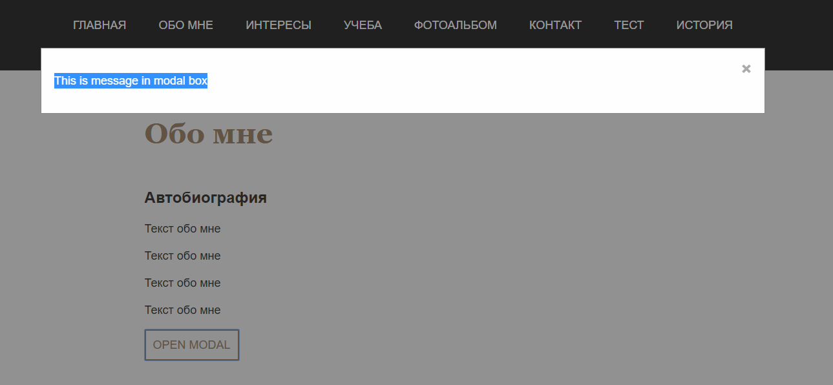

Рисунок 1 - модальное окно

Скрипт, который выводит всплывающее окно:

function popupFunction(i) {

var popup = document.getElementById("myPopup"+i);

popup.classList.toggle("show");

}

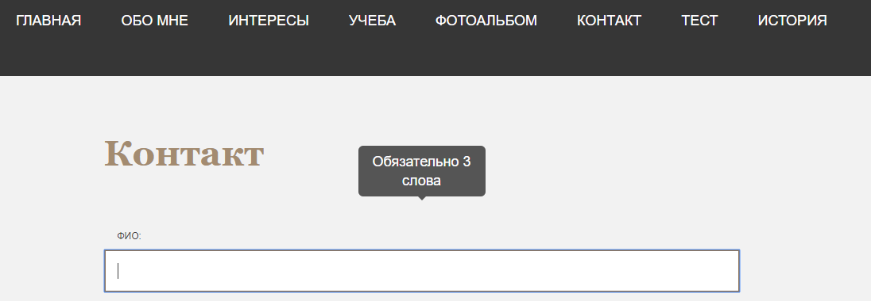

Рисунок 2 - всплывающее окно с подсказкой

4.Вывод

В данной лабораторной работе была изучена возможность программирования на клиентской стороне с использованием библиотеки jQuery, были приобретены практические навыки использования библиотеки jQuery для обработки форм, модификации содержимого HTML-страницы, создания эффектов анимации.